АПРЕЛЬ В ПОЧЕМУЧКАХ
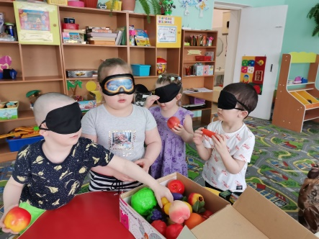
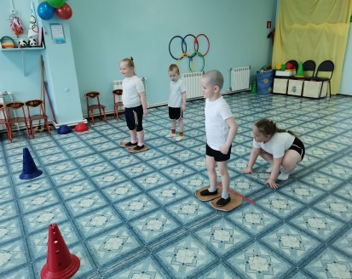
Тема первой недели апреля называлась «Где здоровье, там и я со здоровьем мы друзья». Малыши познакомились с разными видами спорта и узнали, что для занятий физкультурой необходимо спортивное оборудования. Педагоги с помощью презентаций «Виды спорта», «На зарядку становись» расширили знания детей о ЗОЖ. Дети рисовали «Откуда берутся витамины», конструировали стаканчик для сока, лепили фигуру человека в движении.
«Космонавтом быть хочу» стала темой второй недели. Викторина «Всё о космосе» познакомила детей с планетами солнечной системы. На занятиях по развитию речи дети узнавали новые слова: «галактика», «вселенная», «созвездия». На выставочном стенде для родителей размещены детские работы «Радуга-дуга», «Ракеты и кометы», «Космические дали». Развивающая среда группы пополнилась макетом «Солнечная система», настольными играми «Космическое путешествие», «Выход в космос». Итоговым мероприятием стал досуг «Всё о космосе».
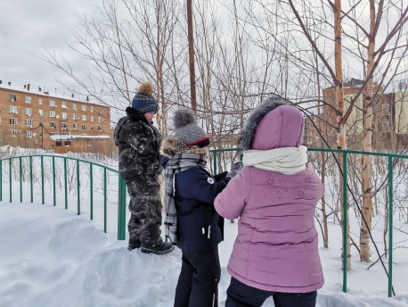
В конце апреля дошкольники занимались по темам «К нам весна шагает. Птичьи голоса». Ребята учились замечать изменения в природе, передавать в рисунках и поделках особенные приметы весны. На занятиях по конструированию и ручному продолжали тренировать навыки вырезывания и складывания из бумаги. На прогулке наблюдали за птицами, называть птиц по особенным признакам, учились отличать зимующих от перелётных: рассматривали деревья и кустарники. Знания и умения по теме были закреплены на итоговом мероприятии «В гости к Весне-Красне.
Апрель месяц был богат на разные конкурсы. Педагоги группы организовывали детей на участие в городских конкурсах «Главный символ Пасхи», «День Победы». Дети участвовали в общей выставке рисунков «Земля в иллюминаторе»

